MÔN HOẠT ĐỘNG TRẢI NGHIỆM
Tiết 61
CHỦ ĐỀ: EM YÊU QUÊ HƯƠNG
Sinh hoạt theo chủ đề: VẺ ĐẸP CẢNH QUAN THIÊN NHIÊN
Thời gian thực hiện: ngày 5 tháng 2 năm 2025

I. YÊU CÂU CẦN ĐẠT
HS có khả năng:
- Nhận biết được vẻ đẹp của cảnh quan thiên nhiên.
Chia sẻ được những việc làm phù hợp để bảo vệ cảnh quan thiên nhiên.
- Yêu thương cảnh quan thiên nhiên của quê hương mình hơn.
II. ĐỒ DÙNG
1. Giáo viên:
- Loa, míc, máy tính có kết nối mạng Internet, video hài...
- Văn nghệ: tiết mục với nội dung hát, múa vể vẻ đẹp ở quê hương.
2. Học sinh: Văn nghệ

III. CÁC HOẠT ĐỘNG DẠY HỌC CHỦ YẾU
TG | Hoạt động của giáo viên | Hoạt động của học sinh
3p  7p  20p  5p | - Khởi động:  * Mục tiêu:  + Tạo không khí vui vẻ, phấn khởi trước giờ học.  * Cách tiến hành:  - GV cho HS ổn định tổ chức, nhắc nhở HS chỉnh đốn hàng ngũ, trang phục để thực hiện nghi lễ chào cờ.  - GV Nhận xét, tuyên dương  1. Chào cờ (15 - 17’)  - HS tập trung trên sân cùng HS toàn trường.  - Thực hiện nghi lễ chào cờ.  - GV trực ban tuần lên nhận xét thi đua.  - Đại diện BGH nhận xét bổ sung và triển khai các công việc tuần mới.  2. Sinh hoạt dưới cờ: Vẻ đẹp cảnh quan thiên nhiên (15 - 16’)  * Khởi động:  - GV yêu cầu HS khởi động hát  - GV dẫn dắt vào hoạt động.  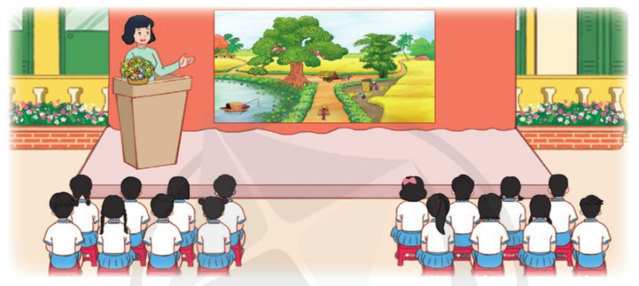  - Hội diễn văn nghệ “Vẻ đẹp cảnh quan thiên nhiên”  - TPT Đội chia sẻ vẻ đẹp cảnh quan thiên nhiên.  - Đại diện các lớp nêu một số việc làm phù hợp để bảo vệ vẻ đẹp cảnh can thiên nhiên.  - GV nhắc nhở HS giữ trật tự, tập trung chú ý.  - Sau khi xem xong, một vài HS nêu 1 điều ấn tượng về các hoạt động trong chương trình.  -TPT Đội tuyên dương, khen thưởng.  3. Tổng kết, dặn dò  - GV nhận xét, đánh giá tiết học, khen ngợi, biểu dương HS.  - GV dặn dò HS chuẩn bị nội dung HĐGD theo chủ đề | - HS thực hiện  - HS chào cờ.  - HS lắng nghe.  - HS theo dõi  - HS các lớp xung phong trả lời  - HS nêu 1 điều ấn tượng về các hoạt động trong chương trình.  - HS thực hiện yêu cầu.  - Lắng nghe
IV. ĐIỀU CHỈNH SAU BÀI DẠY
.........................................................................................................................................
.........................................................................................................................................

